Predznanje

HW
omrežje
omrežne naprave
procesorska moč - CPU
delovni spomin - RAM
shramba podatkov - SSD, HDD
SW
operacijski sistem

Virtualni računalnik
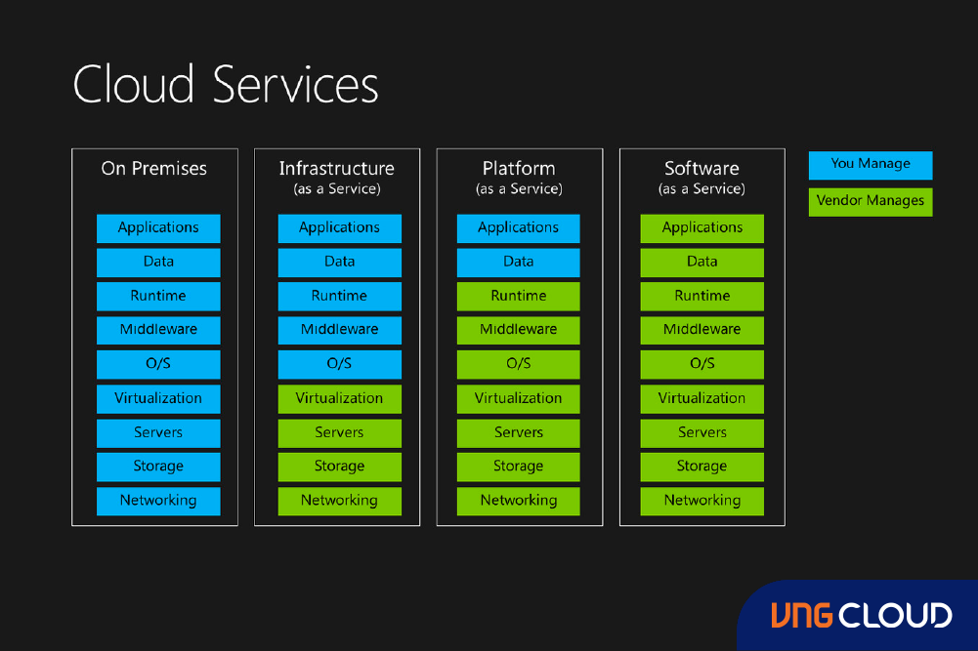

Danes
Svojem domačem računalniku (HW) - Windows - linux- iOS - virtualni računalnik (linux) - programi - spletni strežnik - brskalnika - ssh odjemalca
Jutri
HW od Amazona - Windows - linux- iOS - virtualni računalnik (linux) - programi - spletni strežnik - brskalnika - ssh odjemalca

D.N.
- Amazon AWS - do jutri narediti - prijava na free tier AWS
- Naredite si račun na GitHub - almaPriimek2026

Današnji cilji:
- ustvariti virtualni računalnik in razumeti čemu je namenjen in kako se ga uporablja
- namestiti operacijski sistem linux
- namestiti spletni strežnik (apache2)
- nastaviti spletni strežnik za gostovanje
- narediti preprosto spletno stran in jo naložiti na spletni strežnik
- namestiti CloudFlare
- uporabiti storitev spletnega strežnika (uporaba - pregled speltne strani)
- uporabiti storitve NextCloud (file shraing, )
- če bomo znali - imeli to možnost. lahko delimo tudi s sošolci (ostalimi državljani sveta)

Kako bomo vedeli, če nam je uspelo?
- načrt
- izvedbeni plan - nimam - bom pokazal in pisal
- testirat, če dela
  - če lahko naložimo spletno stran, bo našo delo uspešno
  - če bomo lahko uporabljali NexCloud
    - ustvari uporabnika za kolega in sebe
    - prijavi se v sistem
    - naloži datoteko
    - snemi datoteko

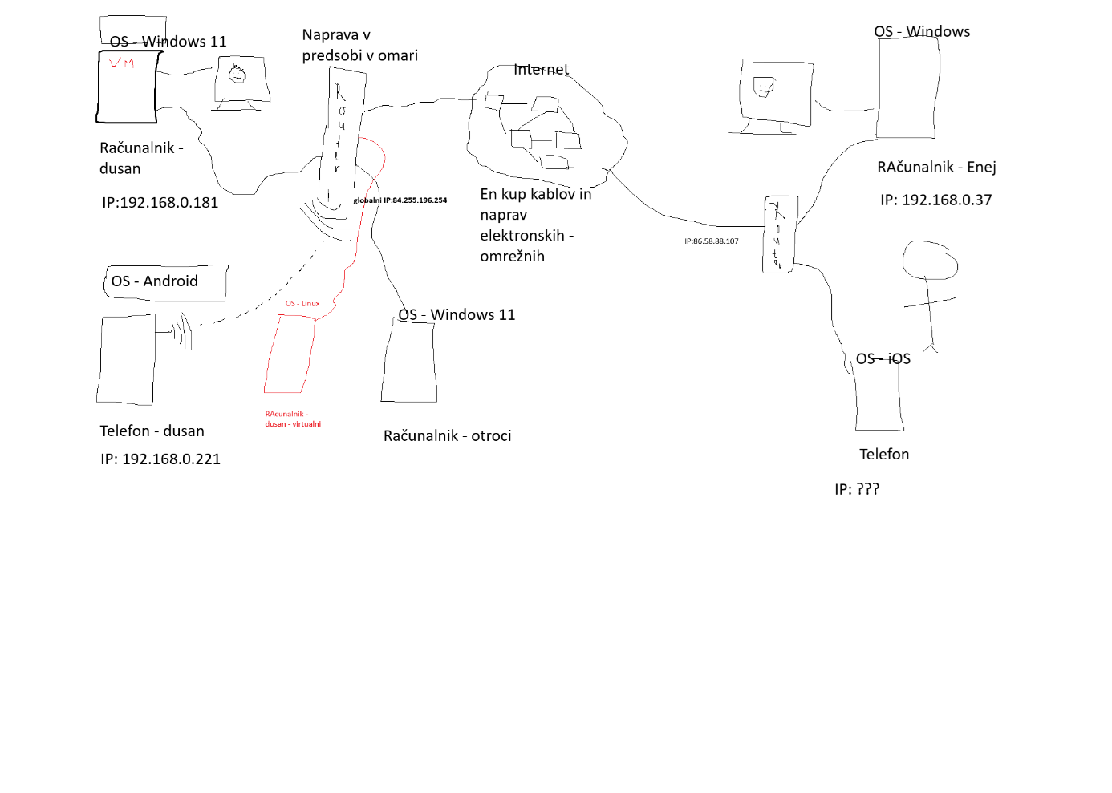

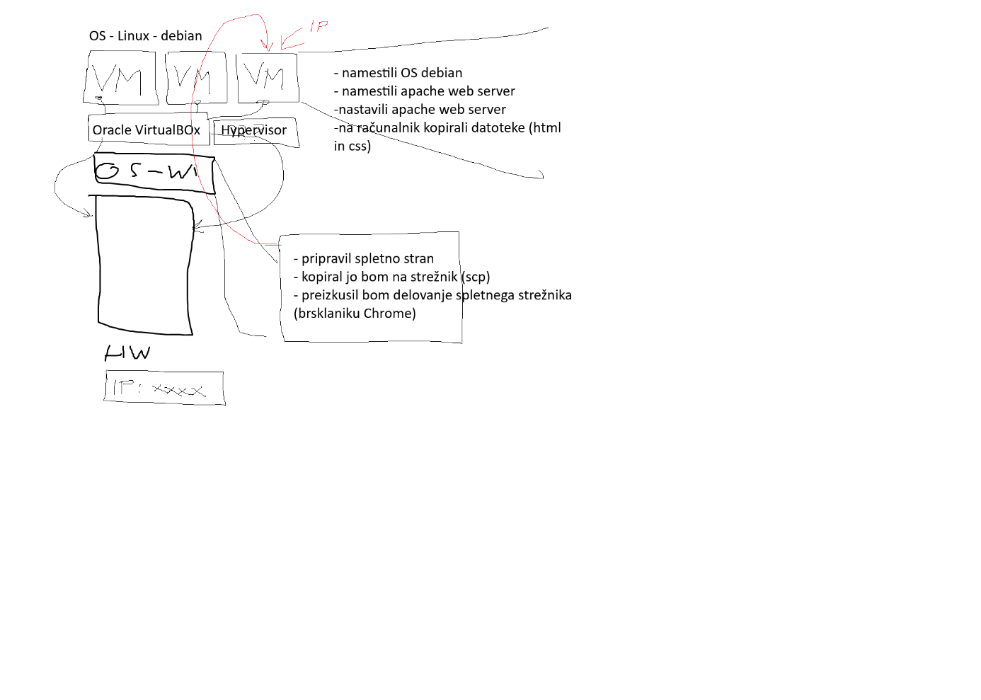

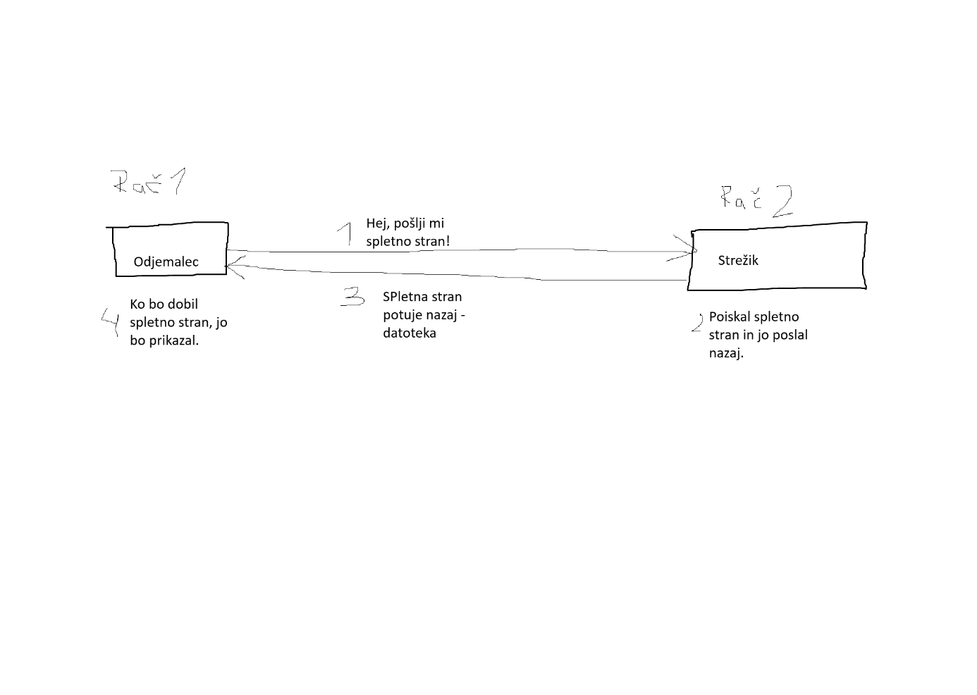

Vsak računalnik ime svoj unikatni naslov - IP address. Unikaten je samo znotraj loklanega omrežja LAN. Rečemo tudi notranji, lokalni naslov.
Če hočem biti prijavljen v internet, imam tudi unikaten zunanji naslov

Predznanje:
- osnove programiranja (HTML, CSS, python)
- osnove podatkovnih baz (SQL)
- kako je zgrajen računalnik (monitor, miška, CPU, RAM, SSD, mrežna kartica)
- omrežjih (router, switch, IP address, mrežni kabel, )
- operacijski sistem
- programska oprema

Kdaj bodo pedavanja:
pet, čet 16-19
obvezna pristonost na predavanjih
obvezne domače naloge in obvezna izdelava nalog, ki jih delamo pri pouku z dokazi (zaslonske slike v word - oddaja v speltno učilnico, nato na GitHub)
Končna ocena: del vaj + domače naloge, projektna naloga, izpit ustni

Kaj je virtualni računalnik in zakaj se uporablja?
Kaj so prednosti pred navadnim računalnik ?
Kaj so slabosti pred navadnim računalnikom?

Naloga:
- Download Oracle VirtualBox ali VM ware ali ... in namesti
- Download debian OS iso
- Ustvari nov virtualni račlunalnik (guest)
  - CPU (1 jedro)
  - RAM (1GB)
  - SSD (20GB)
  - Network (bo v istem omrežju fot fizični računalnik, da bomo lahko dostopali do njega - da bosta lahko komunicirala)

Virtualni računalnik
Naš VM bo uporalbjal naš HW (CPU, RAM, SSD, network). Kaj je posledica?
Na našem računalniku bomo torej imel en "pravi računalnik" in en virtualni računalnik. Oba rabita CPU, RAM, SSD, ... Torej si ga delita. Za to, da se to zgodi pravilno, da ne pride do napak, skrbi - hipervizor. Če ga ima en, ga ne more imeti še drug.
Če imamo 32GB RAM
 | ram | cpu | SSD
fizični rač (host) | 22GB | 12 jeder | 1GB - 20GB
virtualni rač (guest) | 2GB | 2 jedri | 20GB
HW | 32GB | 16 jeder | 1GB
VM2 | 8GB | 2 jeder | 20GB

Kaj je iso fajl? Noter je stisnjen - zapakiranih več datotek, ponavadi za nameščanje OS, mogoče kakšnega durgega programa.
vdi je datoteka, ki je shranjena na fizičnem disku (SSD). vdi virtual disk.

Kako zaženemo virtualni računaklnik? Pritisnemo z miško tipko Zaženi!
Kako zaženemo fizični računalnik? Tako da s prtom pritisnemo na tipko za zagon.

ČE vam ni uspelo, probajte z AI. Napišite dokumnent, kaj vse ste preizkusli, kopirajte izpise (screen shote).
Namestili smo operacijski sistem linux. Distribucija se imenuije debian. Nimami GUI (grafičnega vmesnika z upravljanje). Vse bomo delali z ukazi!
Ko delamo z ukazi, moramo najprej vedeti, kaj hočemo narediti, nato moramo vedei, kako se to naredi, in vse skupaj natipkati.

Sedaj imamo nameščen OS- linux -debian. Želimo namesti spletni strežnik. Spletni strežnik je program, ki gosti spletne strani.
- Najprej se prijavimo v sistem. (u:dusan, g:fugina)
- Namestimo program (apt install apache2)
  - preden namestimo program, moramo osvežiti katalog z programi (apt update)
  - za vse spremembe, potrebujemo pravice, navadni uporabnik pa jih nima
  - spremenimo navadnega uporabnika v root (ta pa lahko dela vse) (su -)
  - sedaj ko smo v su mode, lahko zaganjamo vse ukaze
- Preverimo, če je
  - nameščen program in
  - zagnan (systemctl status apache2)
  - kako bi pa ga izpklopili (systemctl stop apache2)
- Nastavimo program.
- Na odjemalčevem računalniku preverimo, če spletni strežnik na VM že dela
  - odpri brskalnih in vpiši IP
- Izdelaj preprosto spletno stran. Na spletni strani mora biti nujno vaše ime in priimek in ena vaša fotografija v podmapi splet. ozadje črno, tekst bel.
- Iz fizičega rač. prenesti datoteko na virtualni rač. (scp) V dveh korakih zaradi varnosti. Najprej v mapo /home/dusan - ker je to mapa od navadnega uporabnika) in nato iz te mape v mapo /var/www/html - ker je to mapa, kjer spletni strežnik išče datokte, ki jih želi odjemalec.
scp -r D:\almaSpletBRISI dusan@192.168.0.134:/home/dusan
scp -r ime_mape_na_win username_na_linux@ip_linux:mapa_na_linux(home/username)
scp pomeni secure copy. scp potrebuje SSH strežnik na linuxu, da lahko prenašamo podakte. Namestimo ga. (apt install ssh)
S tem smo prenesli datoteko v mapo /home/dusan. Mi pa jo moramo shraniti v mapo /var/www/html. Se pravi da jo moramo na VM skopirati v drugo mapo. Dajmo.
cp -r /home/dusan /var/www/html
cd ime_mape (gremo v mapo)
cd .. (eno mapo navzdol)
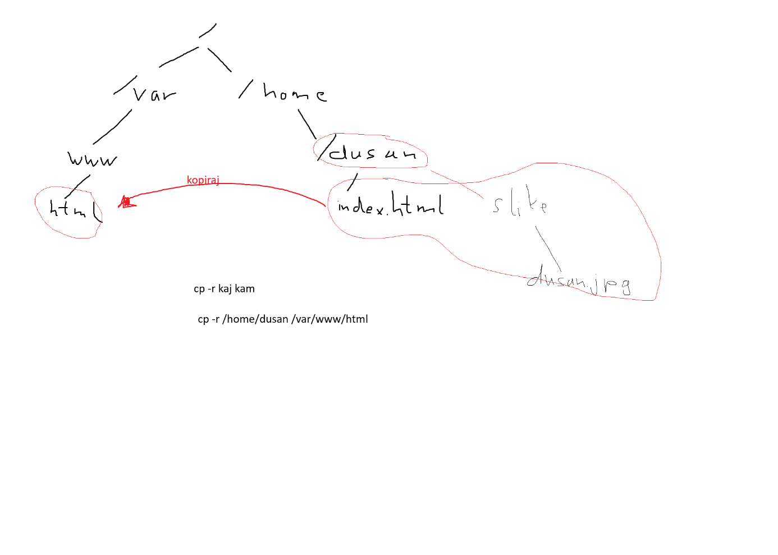
D.N. - dokončaj vajo. Glej video. Vsak pripravi 10 vprašanj iz današnjega predavanja. Nalogo odda do začetka predavanja. v spletno učilnico moodle. Ne pozabi screen shote ua dokaz o delu.

/home/dusan

/var/www/html

Ustavimo VM (systemctl poweroff)
dotop do prejšnjih ukazov s tipko gor, dol.
Preverimo ip address od VM (ip a)- ip naslov VM mora biti v istem omrežju kot je naš računalnik gostitelj (host) Windows. Prve tri številke morajo biti iste. (192.168.0.?).
Prekinem (skoraj) katerikoli program (proces) v linux (CTRL+C).

